深 圳 大 学 实 验 报 告

课程名称 计算机游戏开发
项目名称 实验1 二维游戏场景绘制
学 院 数学科学学院
专 业 信息与计算科学（数学与计算机实验班）
指导教师 储 颖
报 告 人 王曦 学号 2021192010
实验时间 2024年04月06日~2024年04月07日
提交时间 2024年04月07日

教务处制

一、实验目的与要求
1.熟悉cocos2d-x开发环境。
2.了解cocos2d-x中二维游戏场景绘制方法。
3.掌握瓦片地图编辑器使用方法。

二、实验内容与方法
1．完成基本实验 (20分)
按照“英雄快跑实验指导”文件指引，成功运行本次实验游戏。

2．修改游戏显示名称 （5分）
通过修改游戏代码，使自己的学号替换原“MyGame”字样出现在标题栏左上角。

3．修改游戏地图 （15分）
扩大并替换原有地图（建议风格保持一致），将你的学号添加在背景中。

4．完成Bug修改 （10分）
通过修改游戏代码的方式修复BUG，如：游戏结束响应Bug、树枝检测Bug。

5. 游戏优化（5分）
自行设计并优化游戏。

6．录制通关视频 （5分）
录制游戏通关视频，上传至BB系统。

7．完成实验报告 （40分）
截图记录关键步骤，分析实验结果，撰写心得体会。

三、实验步骤与过程

（记录关键步骤/设计过程/设计结果的截图）
1．完成基本实验
1.1 生成项目
在 cocos2d-x-3.17.2\tools\cocos2d-console\bin 目录下，打开命令行，用命令
cocos new -l cpp EXP1
构建项目。如图1.1所示。
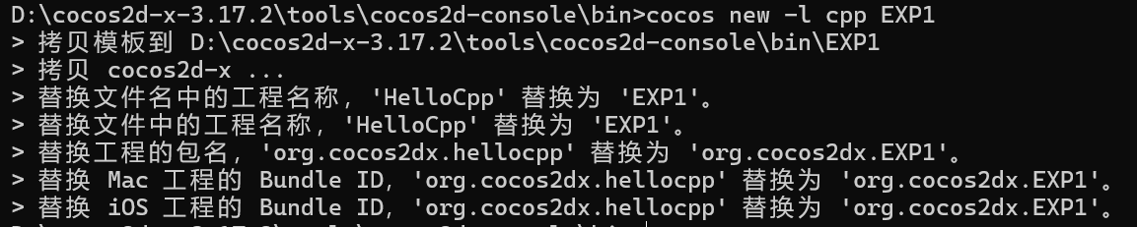
图1.1：命令行构建项目
1.2 加入文件
将 Chapter05-Chapter12\源代码\CocosExample\Resources 目录下的 Chapter 05 文件夹和 fonts 文件夹复制到 EXP1\Resources 目录下。如图1.2所示。
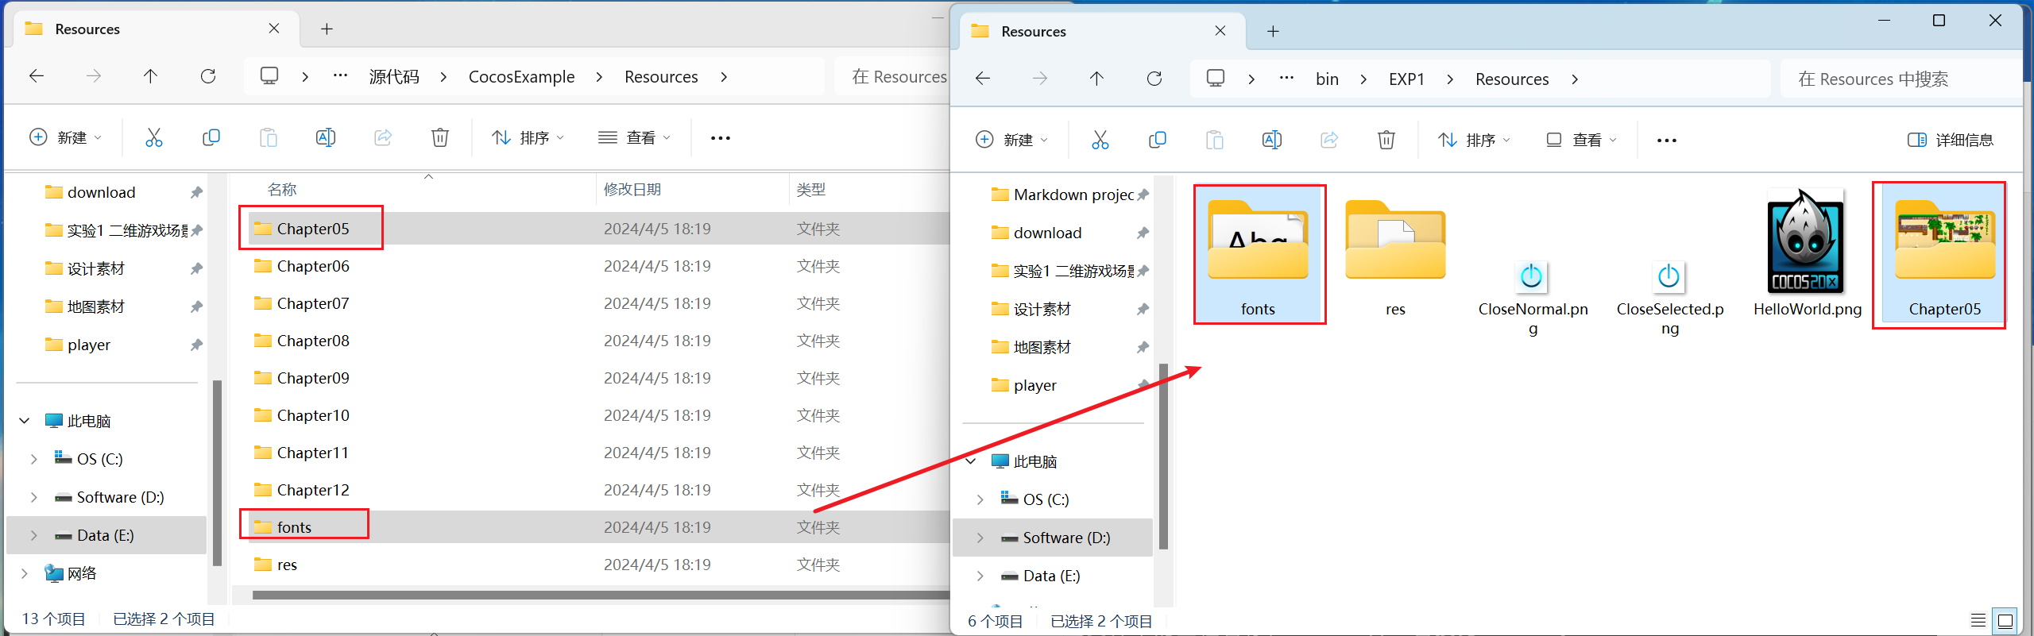
图1.2：替换资源
将 Chapter05-Chapter12\源代码\CocosExample\Classes\Chapter05 目录下的 Config.h 、MapScene.cpp 和MapScene.h 复制到EXP1\Classes 目录下，并删除EXP1\Classes目录下的 HelloWorldScene.cpp 和 HelloWorldScene.h。如图1.3所示。
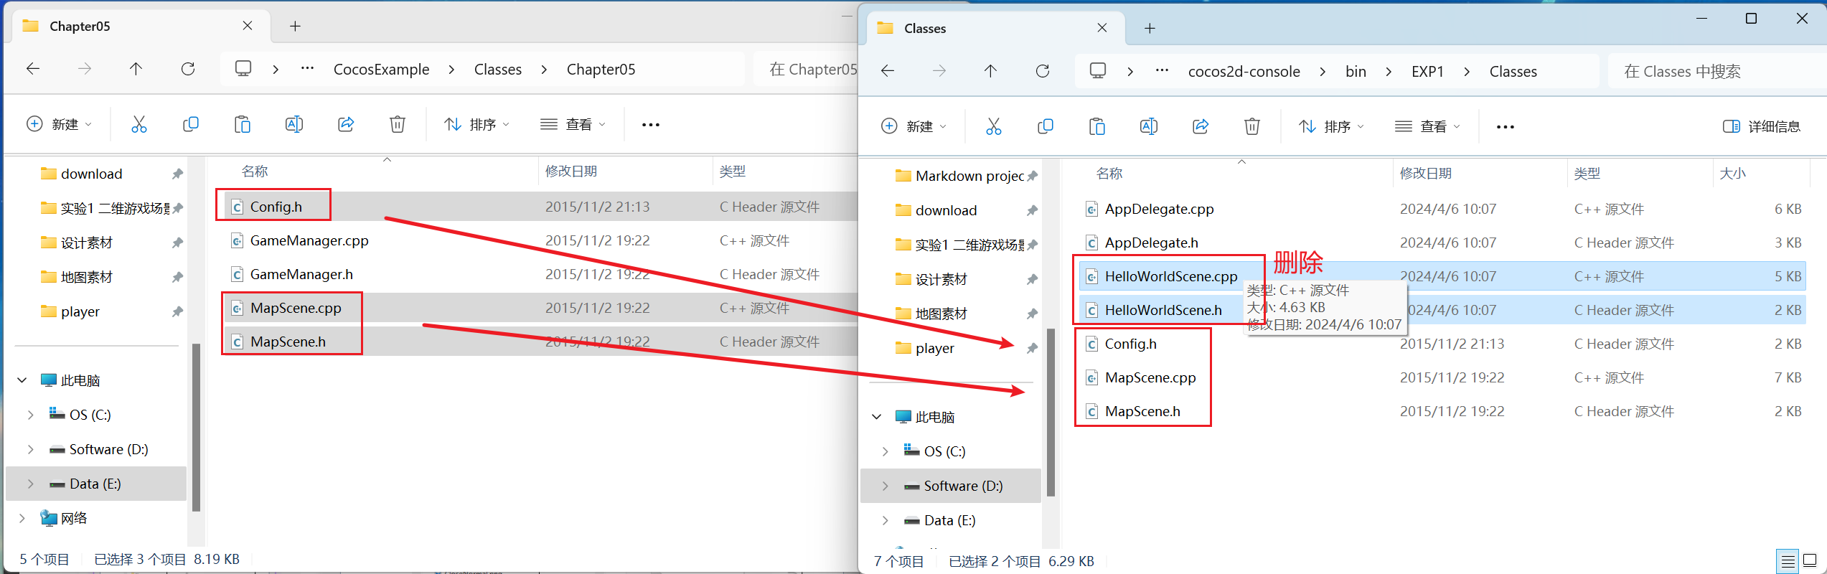
图1.3：替换源文件和头文件
用 Visual Studio 打开EXP1\proj.win32目录下的EXP1.sln，EXP1-src-添加-现有项，添加EXP1\Classes目录下的Config.h 、MapScene.cpp 和MapScene.h，并删除 HelloWorldScene.cpp 和 HelloWorldScene.h 。如图1.4和图1.5所示。
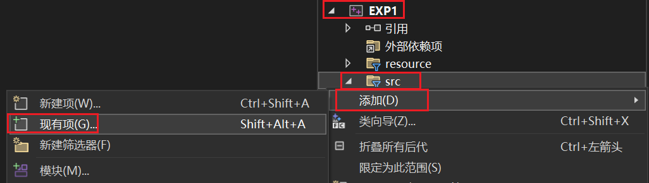
图1.4：添加现有项
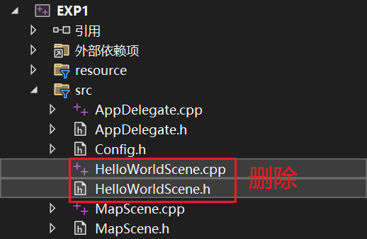
图1.5：删除源文件和头文件
1.3 修改代码
打开 AppDelegate.cpp ，更新如下的代码并保存。如图1.6和图1.7所示。
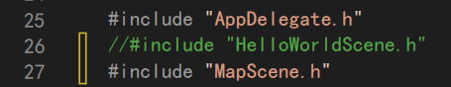
图1.6：更新头文件
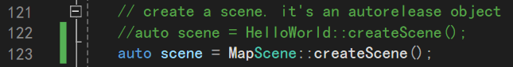
图1.7：更新命名空间
1.4 成功运行
编译并运行项目，成功运行游戏。如图1.8所示。
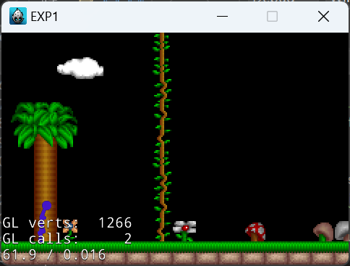
图1.8：成功运行游戏

2．修改窗口标题
修改AppDelegate.cpp中AppDelegate::applicationDidFinishLaunching()函数，将学号加入标题中。代码如图2.1所示，运行结果如图2.2所示。
图2.1：修改标题的代码
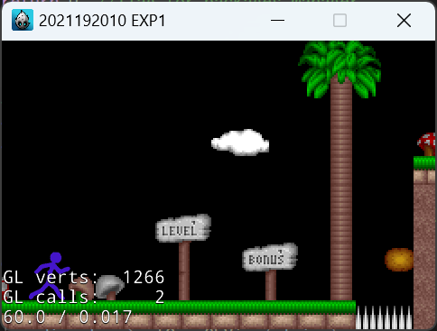
图2.2：修改标题的结果

3．修Bug
3.1 游戏结束响应Bug
运行游戏，发现在 Game Over 后稍作等待，又出现了 Success 的提示。如图3.1和图3.2所示。
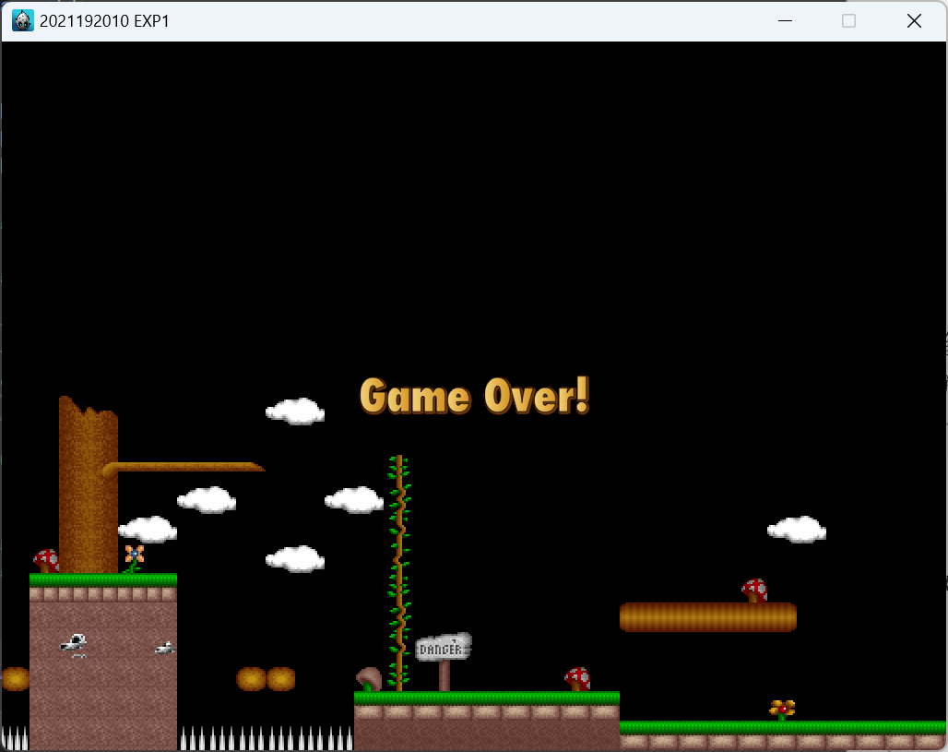  图3.1：Game Over | 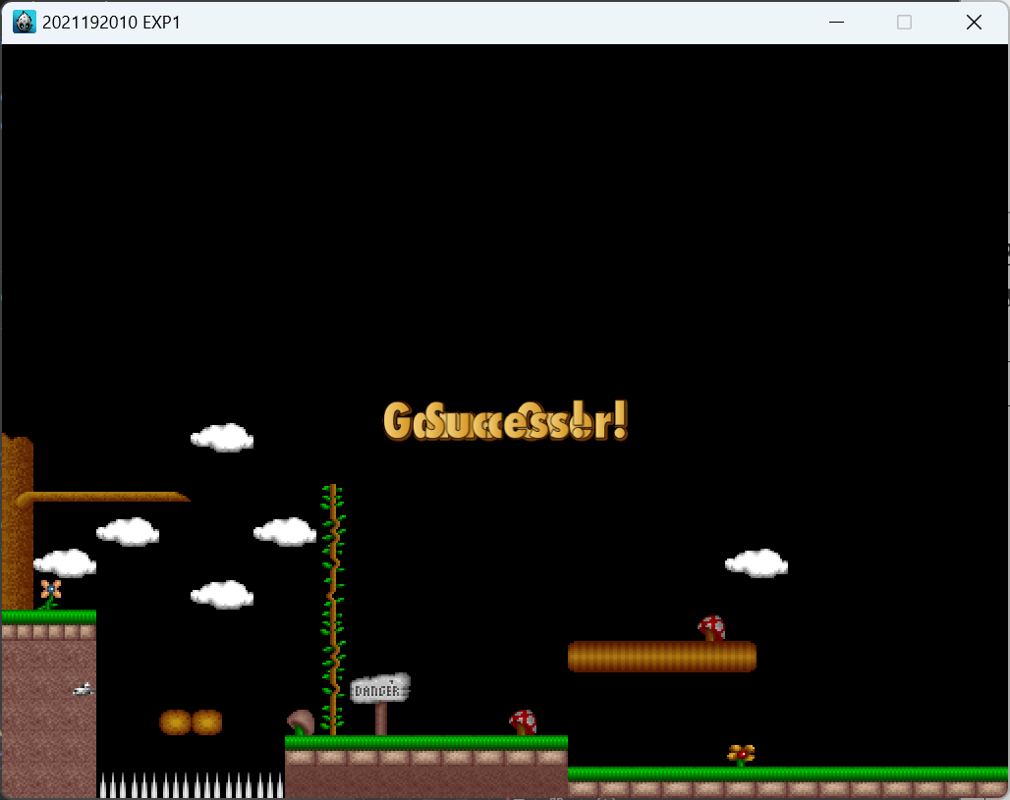  图3.2：又出现Sucess
发现Bug产生于MapScene.cpp的MapScene::update(float)函数中，该函数负责游戏逻辑的更新，其中判定Game Over后并没有return，仍可能继续下面的过程。如图3.3所示。
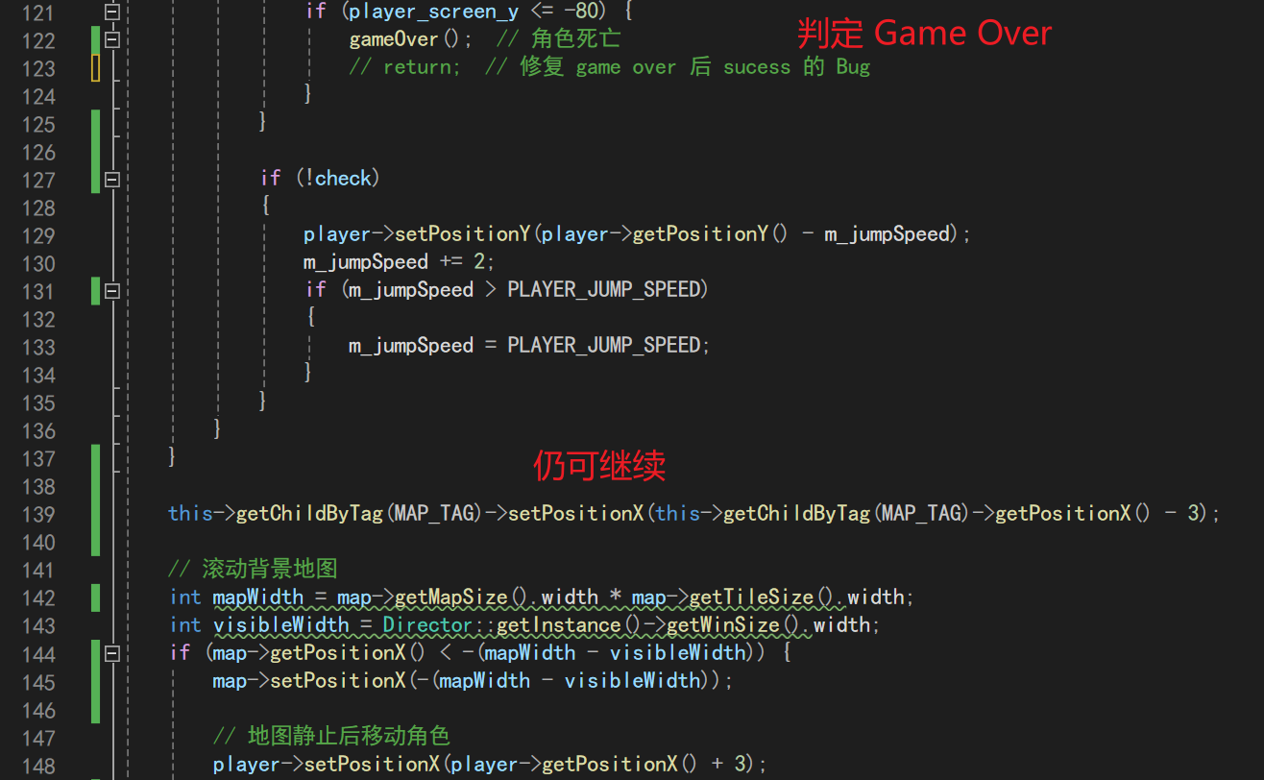
图3.3：游戏结束相应Bug
只需在判定Game Over后退出该函数即可。如图3.3的123行所示。
修改后游戏的Game Over和Success都能正常显示，且Game Over等待后不会出现Success。如图3.4和图3.5所示。
图3.4：Game Over | 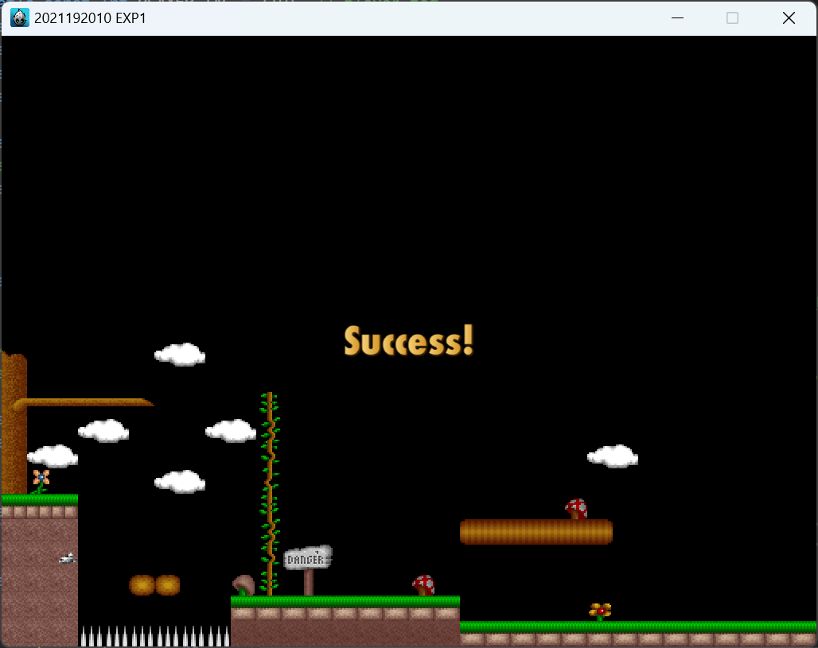  图3.5：Sucess
3.2 树枝判定Bug
运行游戏，观察到人物并没有站在树枝上，而是直接穿过去了。如图3.6所示。
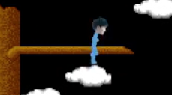
图3.6：树枝判定Bug
在修复该Bug前，先优化地面判定的实现。因不同地图可能有不同数目、不同GID的tile需被视为地面，故在Config.h中将数组改为vector。如图3.7所示。
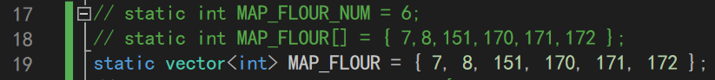
图3.7：将数组改为vector
在Config.h中定义isFloor(int)函数，用于根据tile的GID判断是否是地面。使用auto可方便实现。如图3.8所示。
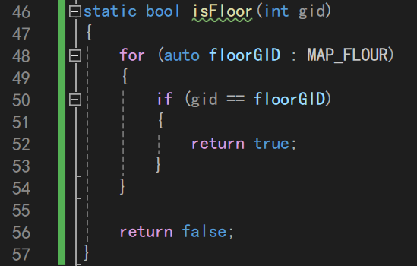
图3.8：isFloor(int)函数
将MapScene.cpp的MapScene::update(float)函数中，地板判定的两个if改为使用isFloor(int)函数。如图3.9和图3.10所示。
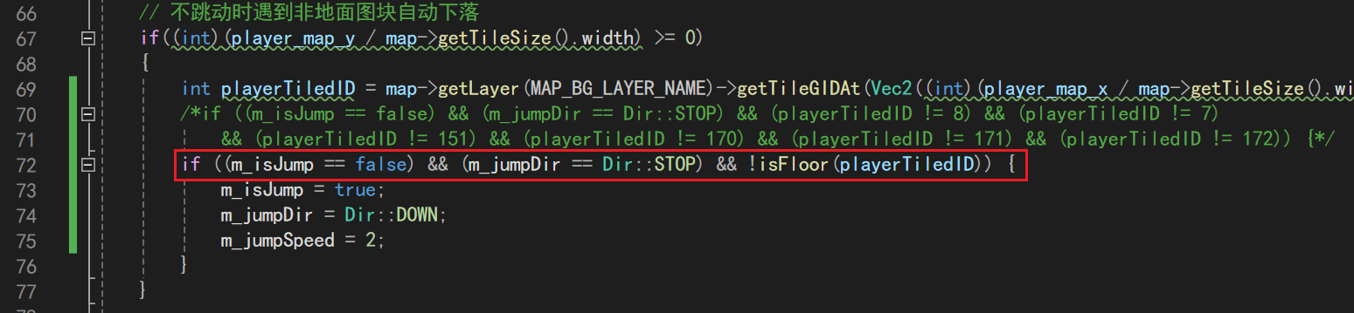
图3.9：第一个if
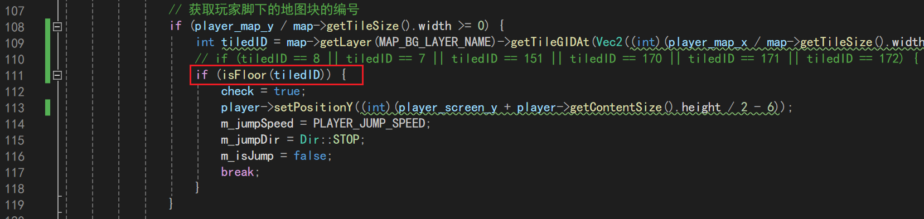
图3.10：第二个if
为解决树枝判定Bug，将树枝的tile的GID加入地面的vector中即可。具体地，咋在Config.h的MAP_FLOUR中加入树枝的tile的GID即可。如图3.11所示。
图3.11：加入树枝的tile的GID
其中树枝的tile的GID可用Tiled打开MoveAndControl.tmx查看，注意Tiled中为0-indexed，而cocos中为1-indexed，故GID需 + 1。如图3.12所示。
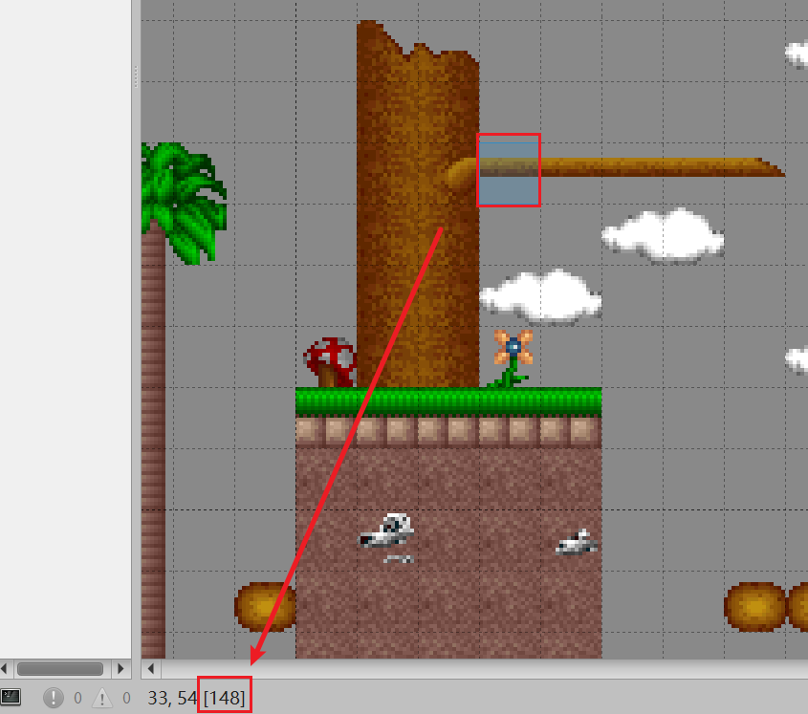
图3.12：查看树枝的tile的GID
3.3 墙面判定Bug
运行游戏，发现若玩家在图3.13的红色箭头所指处未及时跳起，则玩家会“钻进”前面的土里，即玩家不会被泥土挡住，而是将泥土视为不会阻挡的tile，这是不合逻辑的。如图3.13所示。
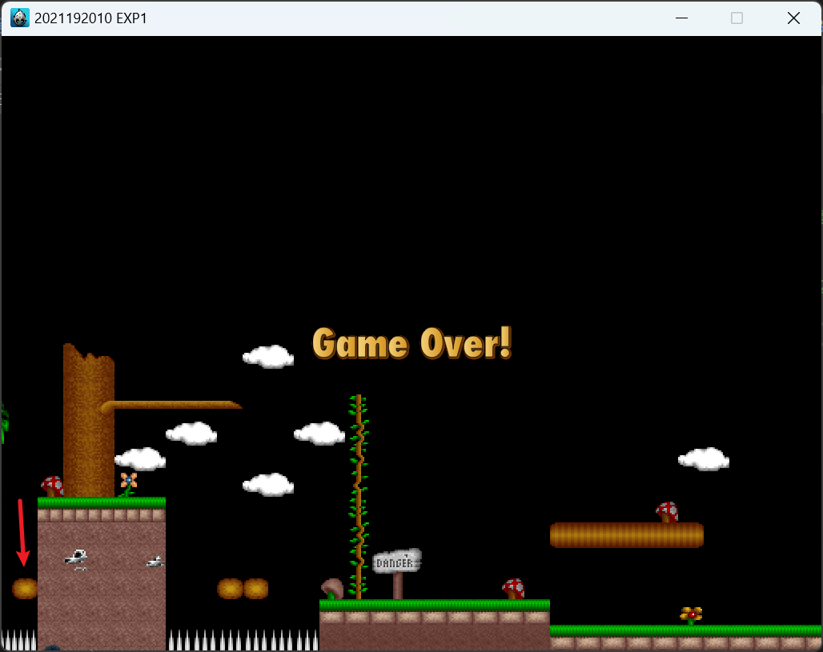
图3.13：墙面判定Bug
类似地，图3.13的红色箭头所指处的tile也应阻挡玩家。
为修复该Bug，不能直接将泥土的tile的GID加入地板的vector中，因为地板判定是基于玩家脚下的tile的GID，而泥土在玩家的面前。故需实现一个用于获取玩家面前的tile的GID的函数。
现在Config.h中定义一个vector，存会阻挡玩家的tile的GID，此处以图3.13的红色箭头所指处的tile和泥土的tile为例。如图3.14所示。
图3.14：阻挡玩家的tile
类似于3.2，在Config.h中定义一个用于判定tile是否是阻挡的函数isBlock(int)。如图3.15所示。
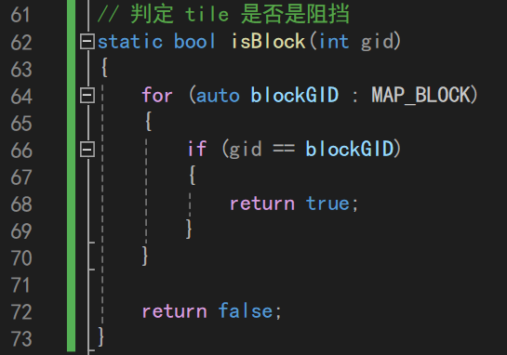
图3.15：isBlock(int)函数
根据常识，玩家有可能跳起后被tile挡住而下落，故应在判定下落之前判定阻挡。在MapScene.cpp中判定下落前，判定玩家面前是否是阻挡的 tile ，若是，则不更新地图和玩家位置。如图3.16所示。
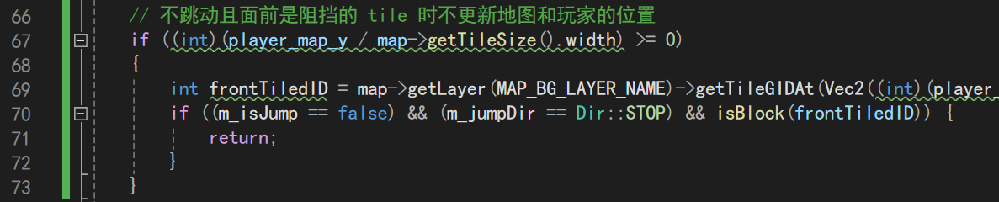
图3.16：阻挡判定
其中玩家面前的 tile 的计算方式如下，整体的逻辑为：屏幕坐标 -> tile坐标 -> tile 的GID。
int frontTiledID = map->getLayer(MAP_BG_LAYER_NAME)->getTileGIDAt(Vec2((int)(player_map_x / map->getTileSize().width), (int)(map->getMapSize().height - 2 - player_map_y / map->getTileSize().height)));
根据常理，作为地面的tile也会阻挡玩家，故在isBlock(int)函数中加入地面tile的判定即可。如图3.17所示。
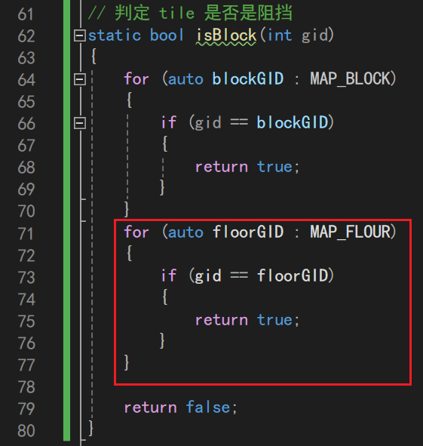
图3.17：改进isBlock(int)函数
改进后，运行游戏，观察到玩家面前是泥土时，会“卡在墙角”，而不会“钻进土里”。如图3.18所示。
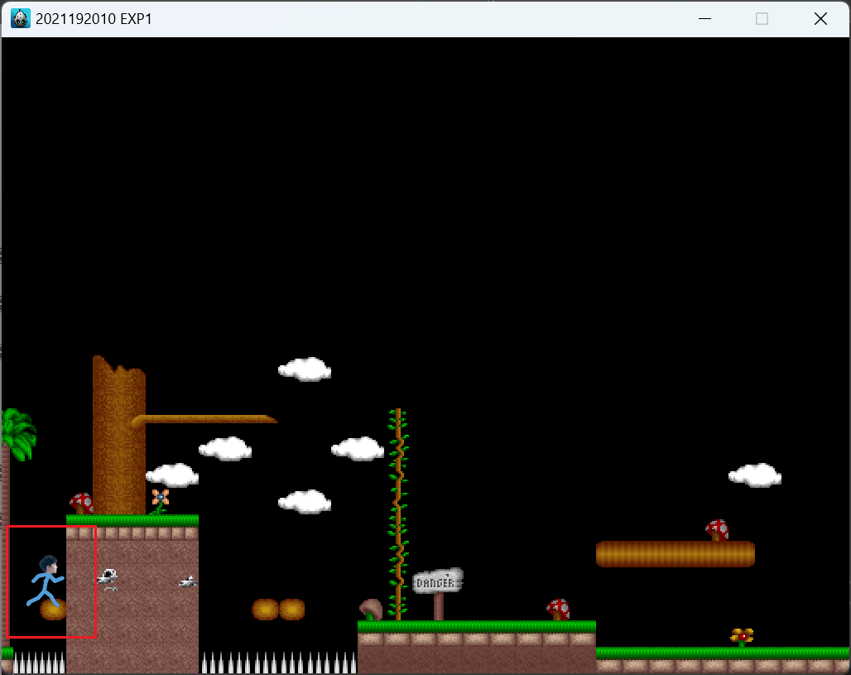
图3.18：玩家“卡在墙角”
3.4 尖刺判定Bug
运行游戏，发现玩家遇到尖刺时没有直接Game Over，而是直接穿过去，掉到尖刺之下才Game Over。如图3.19所示。
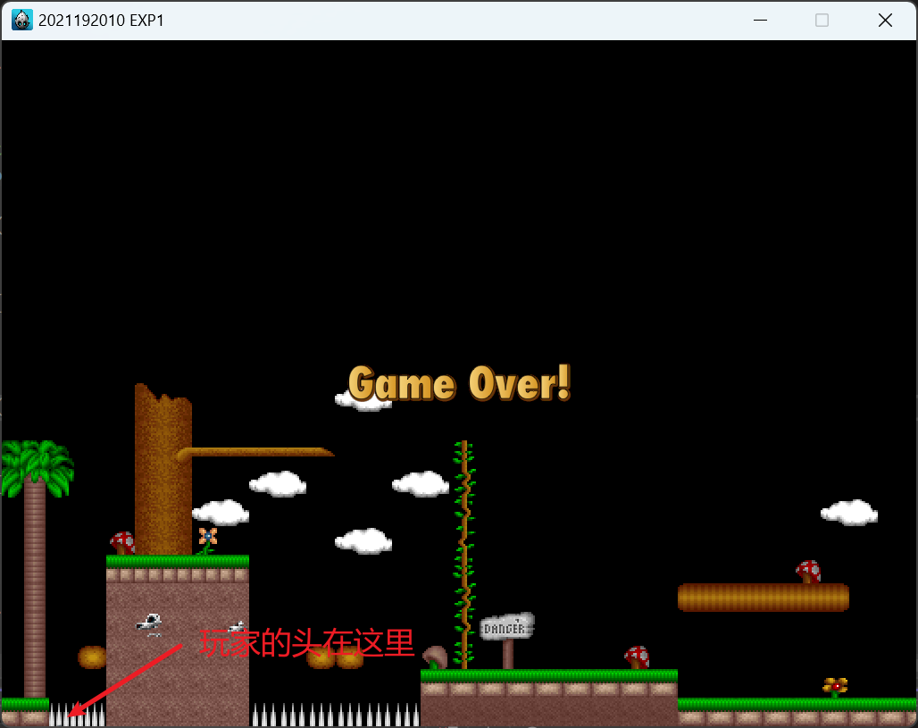
图3.19：玩家穿过尖刺
查看判定Game Over的代码，发现MapScene.cpp的MapScene::update(float)函数用玩家相对于屏幕的y坐标判定Game Over，这是不合理的，因为在其它高度遇到尖刺也应Game Over。如图3.20所示。
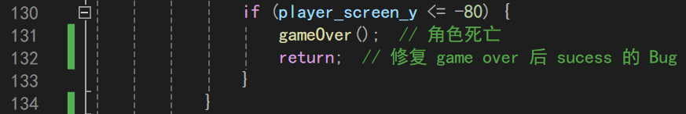
图3.20：不合理的判定Game Over
为修复该Bug，在判定下落的同时，根据玩家脚下的tile是否是尖刺，判定Game Over即可。
在 Config.h 中定义一个存尖刺的tile的GID的vector和一个用于判定是否是尖刺的函数isThorn(int)。如图3.21和图3.22所示。
图3.21：尖刺的tile的GID
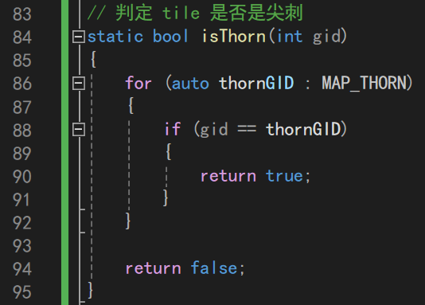
图3.22：isThorn(int)函数
在MapScene.cpp的MapScene::update(float)函数中，判定脚下的 tile 是否是地面之前，先判定脚下的 tile 是否是尖刺。如图3.23所示。
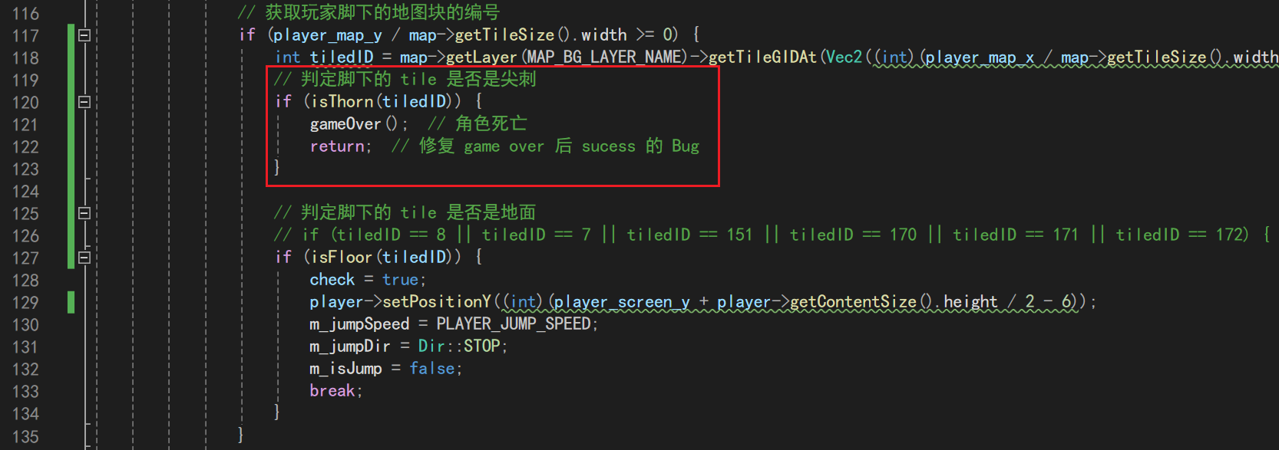
图3.23：尖刺判定
修复后，玩家遇到尖刺时直接Game Over。如图3.24所示。
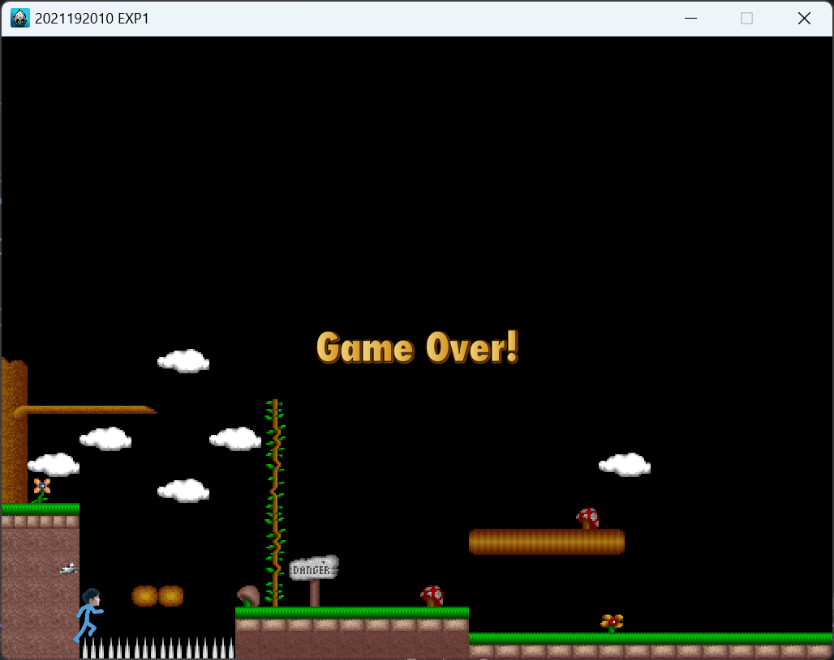
图3.24：修复尖刺判定
3.5 超出地图边界判定Bug
MapScene.cpp 的MapScene::update(float)函数中判定了玩家的x坐标超出地图范围的情况。如图3.25所示。
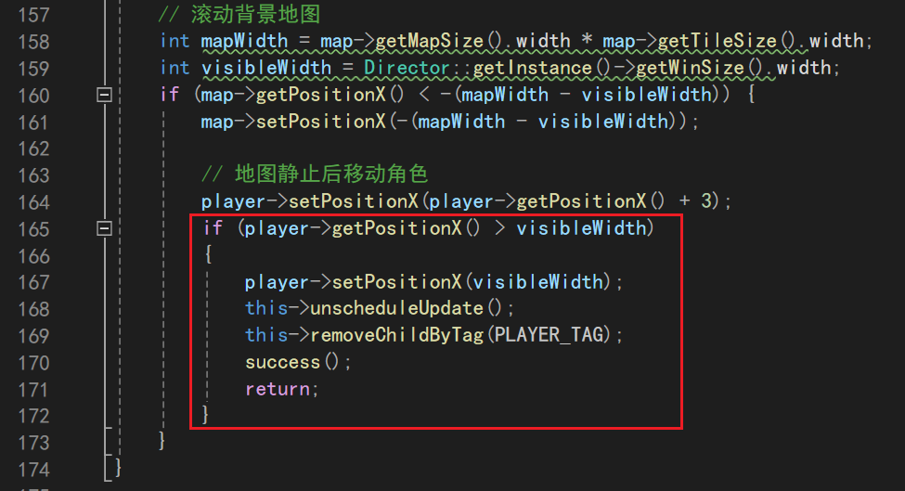
图3.25：判定玩家x坐标超出地图范围
事实上，在更新玩家的y坐标时，也需有类似的判定。本游戏没有加入该判定，但也没有出bug，这是因为地图比较“矮”，且玩家跳的高度合理，没有出现玩家跳得很高而飞出地图边界的情况。
但事实上，在4.2 地图设计中采用了更“高”的地图，此时玩家可能会跳得很高而飞出地图边界，此时getTileGIDAt(const Vec2&)函数的assert()条件不满足，会报错。如图3.26所示。
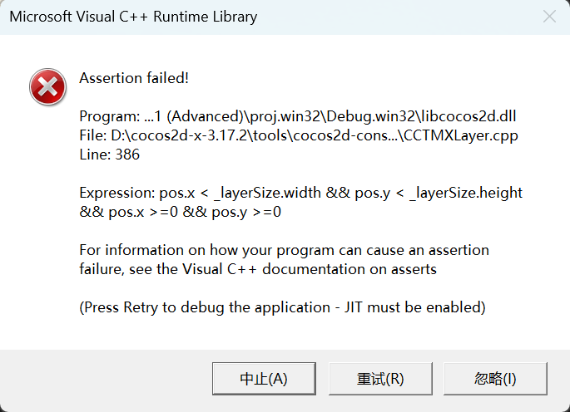
图3.26：玩家飞出地图边界的报错
为修复该bug，有如下几种解决方案：
（1）适当降低玩家跳跃高度，让玩家不会飞出地图范围。但这可能导致玩家的跳跃高度不足以让玩家飞过坑或障碍物。
（2）像图3.25一样更新y坐标时与地图高度取min，但会导致玩家飞太高后像被隐形的天花板挡住。
（3）在地图的上方预留足够的高度。本次实验采用该方法，如图4.4和图4.5所示。
3.6 阻挡与地面判定Bug
3.3 墙面判定Bug的修复也带来了新的bug：玩家被墙阻挡时，可能会挂在墙上原地跑，而不会下落。本游戏没有加入该判定，但也没有出bug，这是因为地图比较“矮”，玩家被墙阻挡时已经达到了判定Game Over的高度，故可正常地判定Game Over。
事实上，地图更“高”，即有墙面阻挡时，会出现上述情况。如图3.27所示。
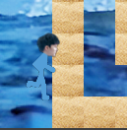
图3.27：玩家挂在墙上原地跑
这是因为Config.h中设定的玩家宽度超过了玩家贴图的宽度（约40像素），如图3.28所示。这将导致获得玩家脚下的tile时可能会获得无贴图部分的宽度下的tile，即可能将玩家前下方的tile认为是地面，进而导致将玩家的运动状态修改为STOP。
图3.28：Config.h中设定的玩家大小
为修复该bug，适当降低PLAYER_WIDTH即可。本次实验取PLAYER_WIDTH = 80，即除了玩家宽40像素的贴图外，左右各留20像素的宽度。

4．修改游戏地图
4.1 素材设计
原游戏的地图素材太丑了，故重新设计一套素材，导出为tiles.png。素材如图4.1所示，设计结果如图4.2所示。
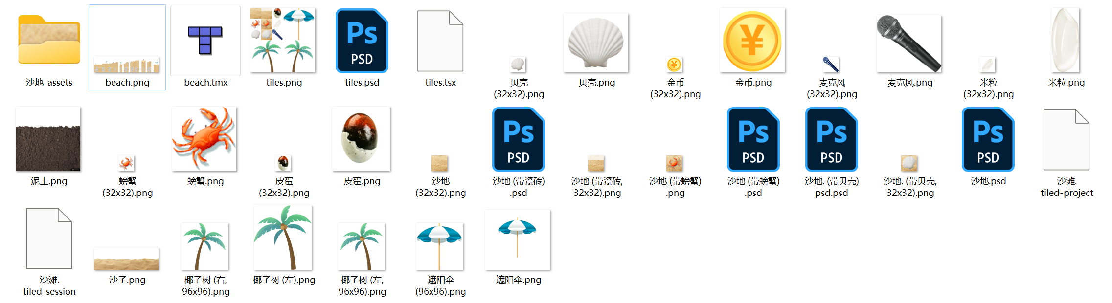
图4.1：素材

图4.2：地图素材
修改EXP1\Resources\Chapter05\player中的素材，给小人加上周深的侧脸。如图4.3所示。
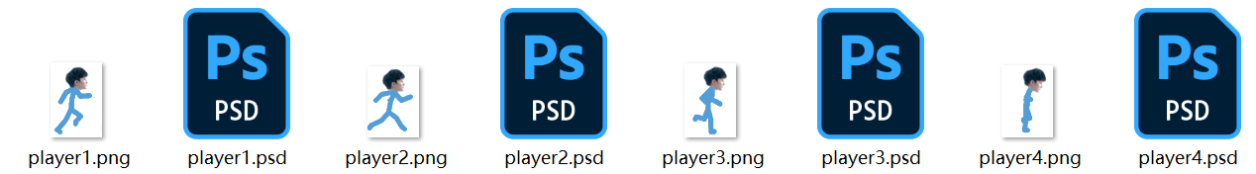
图4.3：给小人加上周深的侧脸
此部分的素材设计的用意见5.1 游戏策划。
4.2 地图设计
在 Tiled 中编辑地图，将学号作为地图的一部分，并保存为beach.tmx。如图4.4所示。
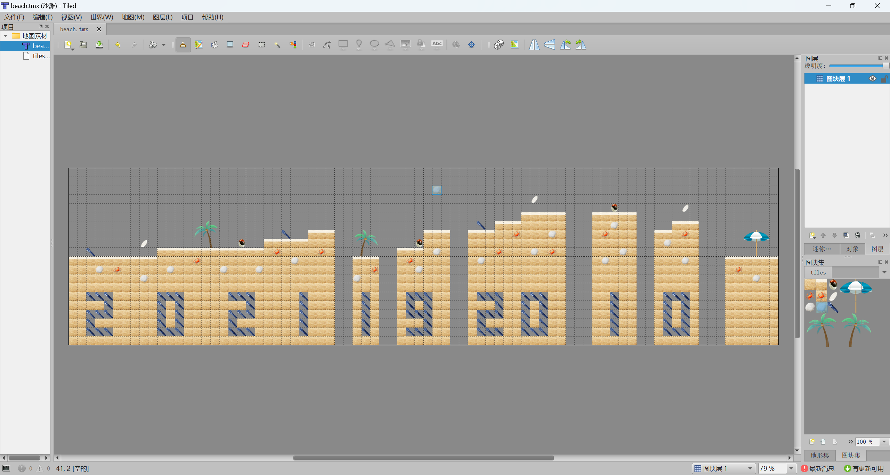
图4.4：在 Tiled 中编辑地图
为防止出现3.5 超出地图边界判定bug，在地图的上方预留足够的高度。如图4.5所示。
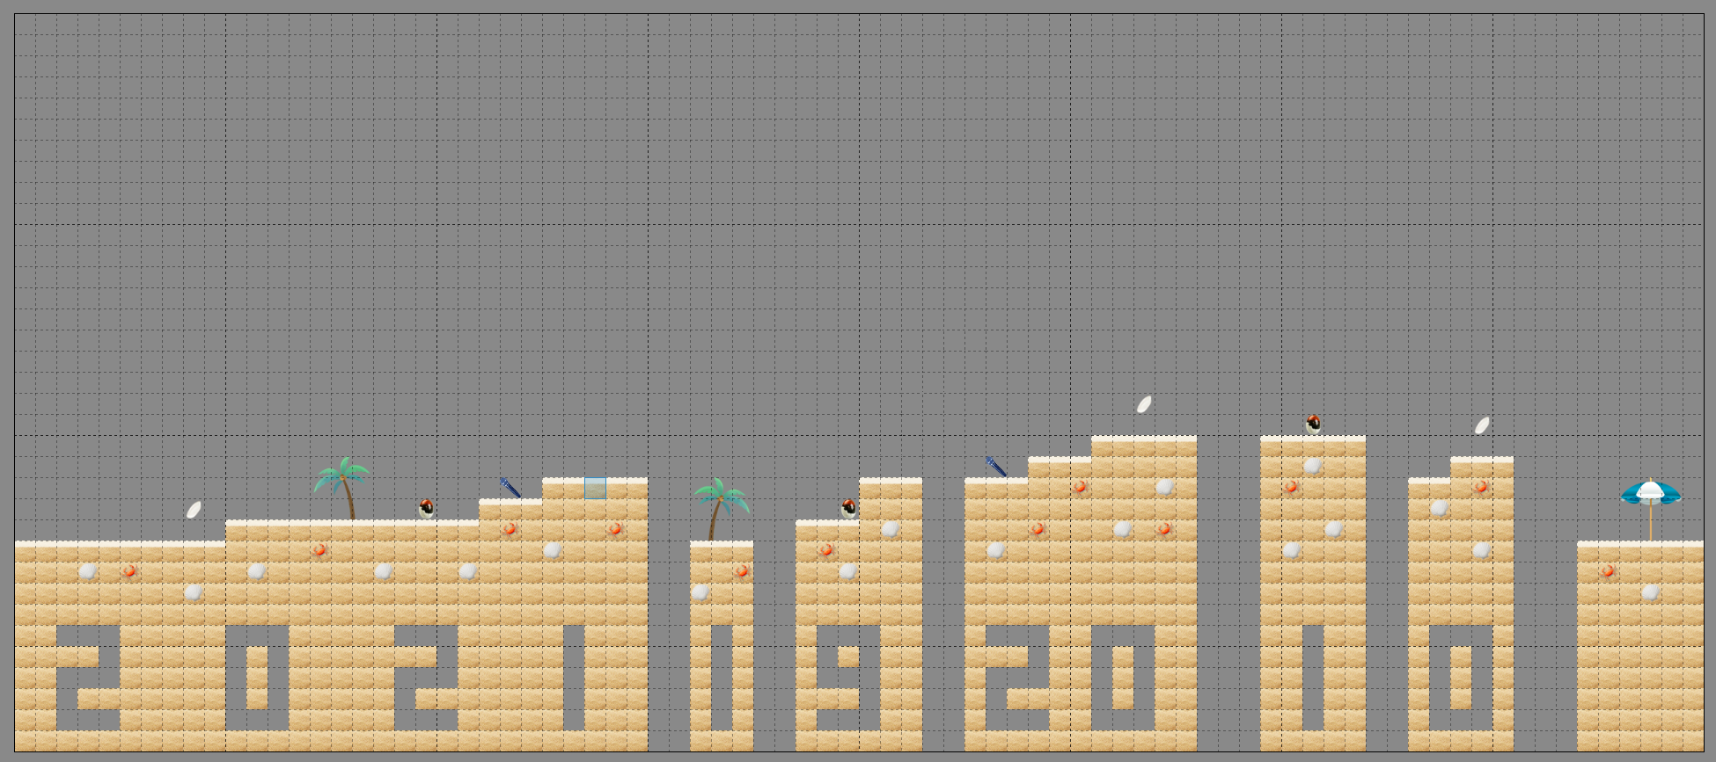
图4.5：在地图的上方预留足够的高度
4.3 加载地图
将player文件夹、beach.tmx和tiles.png复制到EXP1\Resources\Chapter05目录下，并删除MoveAndControl.png和MoveAndControl.tmx。如图4.6所示。
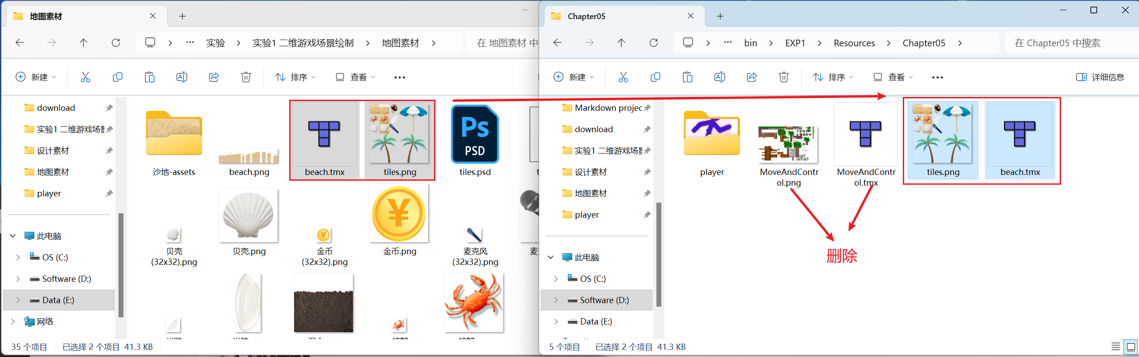
图4.6：替换资源
用Nodepad++或其它文本编辑器打开.tmx文件，将layer的名称修改为“Layer 1”，方便后续引用。如图4.7所示。
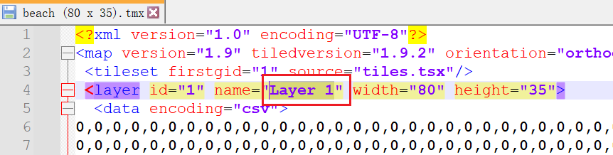
图4.7：修改Layer名称
在Config.h中修改地图的路径和Layer名称。如图4.8所示。
图4.8：在Config.h中修改地图的路径和Layer名称
运行游戏，成功加载地图。如图4.9所示。
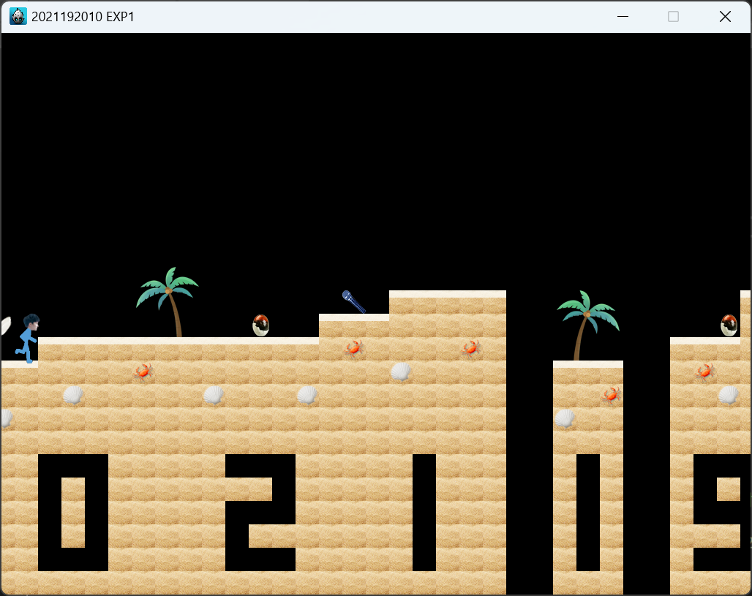
图4.9：成功加载地图
事实上，为实现玩家拾取道具的效果，道具不应放在地图中，上述地图仅作展示，真正的地图是不包含道具的。如图4.10所示。
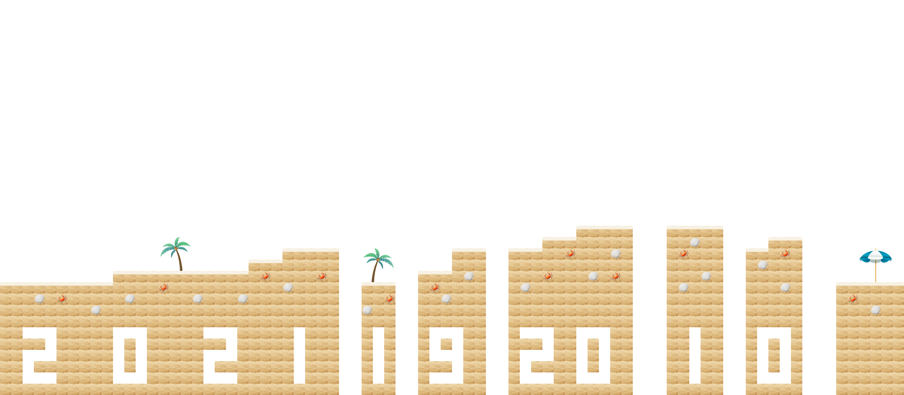
图4.10：真正的地图

5. 游戏优化：《周深快跑》
5.1 策划
美工上，原游戏的场景太丑了，故改成沙滩风格的地图，再放一个蓝鲸的背景图，整体是小清新的风格。将游戏人物改成浅蓝色，再贴一个周深的侧脸。修改后的游戏称为《周深快跑》。
玩法上，在《英雄快跑》的基础上，参考《超级马里奥》、《天天酷跑》，即在跑酷的基础上增加一些道具，玩家可以拾取道具得到不同的效果。本次实验设计的道具如下：
（1）皮蛋（周深不喜欢吃的东西）：玩家拾取后有减速效果。
（2）生米（周深粉丝的名称）：玩家拾取后有加速效果。
（3）麦克风（周深的麦克风之一“蓝鲸”）：玩家拾取后有太空漫步的效果，即下落速度变缓。
道具间相互独立，即可同时减速、加速，也可同时加速、太空漫步，时间分开计算。玩家拾取道具时需跳到道具的上方，即“踩一脚”道具才可拾取，直接从道具身上穿过是无效的。
交互上，引入ESC键的退出功能、P键的暂停功能、空格键的跳跃功能，改善了鼠标点击时反应速度不够快的问题。
音效上，加入了Game Over 和Success的音效。
胜负判定上，如表5.1所示。
表5.1：《英雄快跑》与《周深快跑》的胜负判定对比
 | 《英雄快跑》 | 《周深快跑》
胜 | 玩家到达地图右边界外 | 玩家恰到达地图末端的遮阳伞下
负 | 玩家踩到尖刺 | - 玩家掉落到海里（无tilec处）  - 玩家飞出地图右边界外
5.2 添加背景
在MapScene.h中声明、在MapScene.cpp中定义一个用于加载背景的函数loadBackground(std::string)，实现在z = 1 的深度加载背景（地图在 z = 2 的深度）。如图5.1和图5.2所示。
图5.1：在MapScene.h中声明loadBackground(std::string)函数
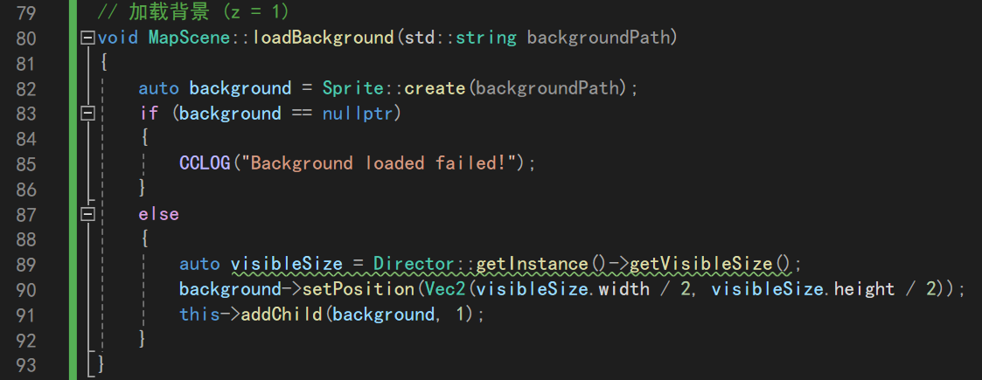
图5.2：在MapScene.cpp中定义loadBackground(std::string)函数
其中背景图（恰为1024 x 768，即游戏的窗口大小）如图5.3所示，其路径如图5.4所示。

图5.3：背景图
图5.4：背景图的路径
在MapScene.cpp的MapScene::init()函数中加载背景。如图5.5所示。
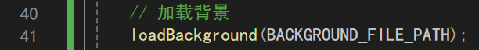
图5.5：加载背景
运行游戏，成功加载背景。如图5.6所示。
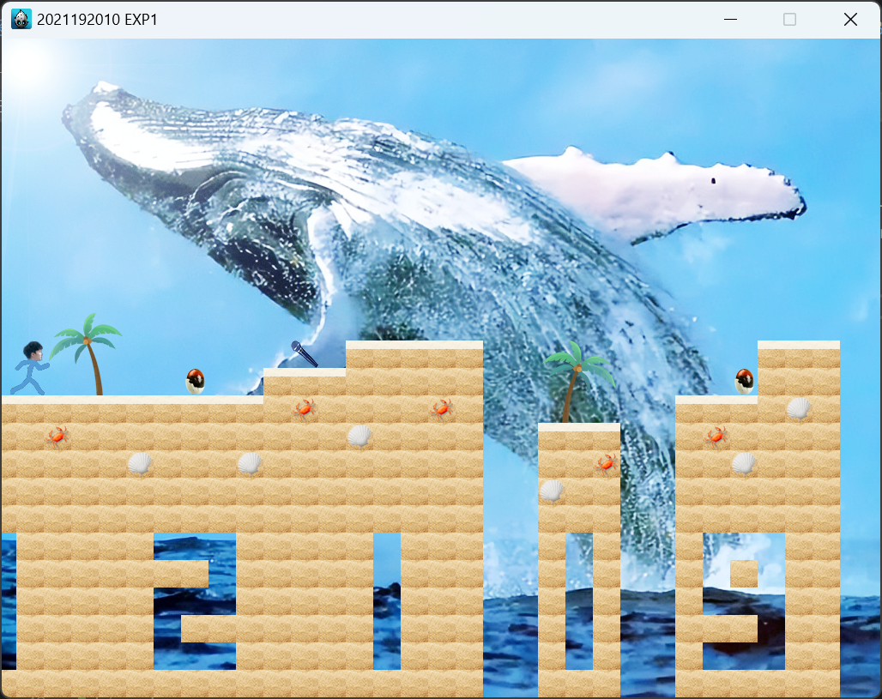
图5.6：成功加载背景
5.3 添加音效
使用音效需要使用cocos2d-x的声音引擎，本次实验使用SimpleAudioEngine。
在MapScene.h中使用声音引擎及其命名空间。如图5.7所示。
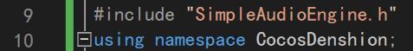
图5.7：使用声音引擎和命名空间
加载音效需要时间，用到时再加载可能造成游戏卡顿、掉帧等，故在MapScene.cpp的MapScene::init()函数中预加载音效。如图5.8所示。
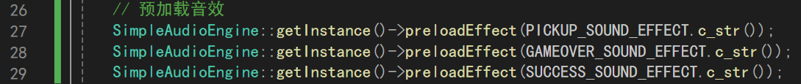
图5.8：预加载音效
其中各音效的路径如图5.9所示。
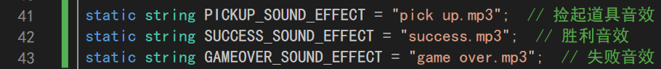
图5.9：各音效的路径
音效采用FL Studio制作，其中：
（1）捡起道具音效：用音源Serum的默认音色Master，写一段do mi sol do的琶音。如图5.10所示。
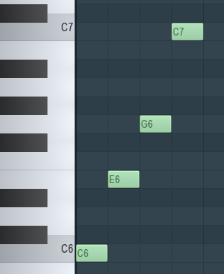
图5.10：do mi sol do的琶音
（2）胜利音效：用弦乐组音源Strings Section三个声部演奏同一个音。如图5.11所示。
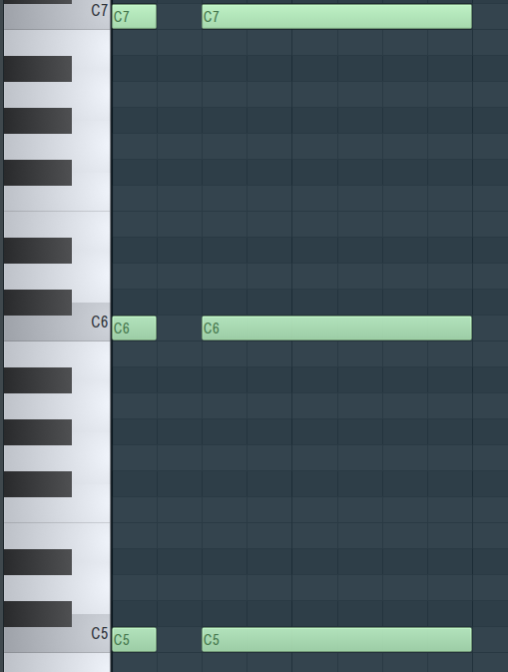
图5.11：三个声部演奏同一个音
（3）失败音效：使用FL Studio自带的采样SFX Wobble Drop。如图5.12所示。
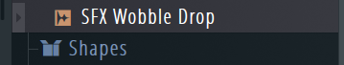
图5.12：使用采样
在MapScene.cpp的MapScene::gameOver()函数和MapScene::success()函数中播放音效。注意SimpleAudioEngine也是单例模式。如图5.13所示。
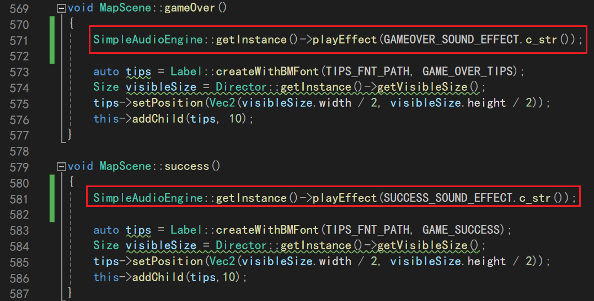
图5.13：播放音效
音效播放效果见附件。
5.4 键盘交互
为实现键盘交互，类似于鼠标交互，需创建键盘监听器，并指定键盘监听的回调函数。注意键盘监听的回调函数的返回值是void，而非bool，这与鼠标监听的回调函数的返回值不同。如图5.14和图5.15所示。
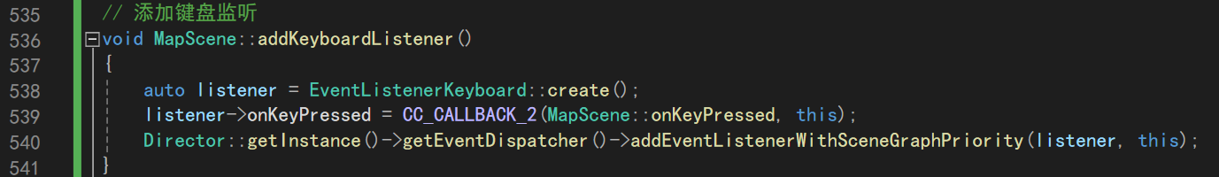
图5.14：添加键盘监听
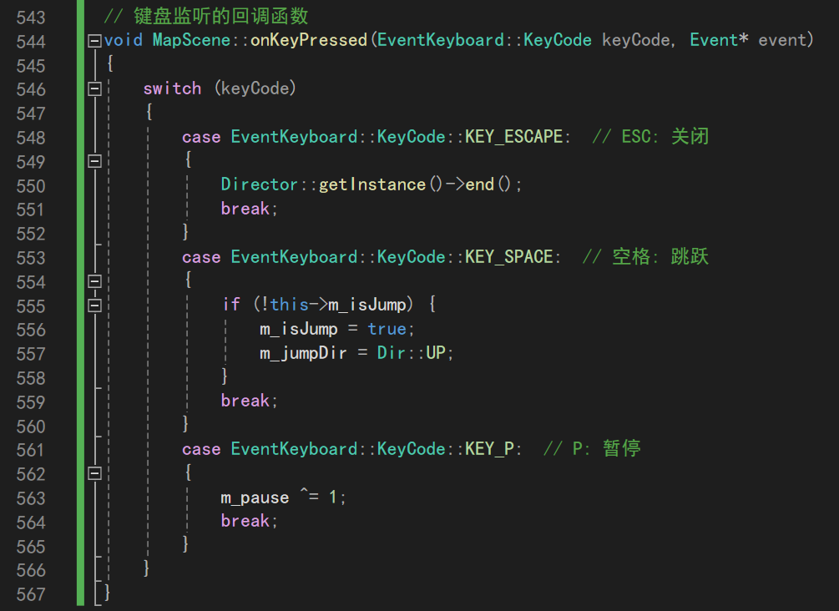
图5.15：键盘监听的回调函数
为游戏添加ESC键关闭功能，关闭游戏的实现需要调用导演提供的end()函数。如图5.16所示。
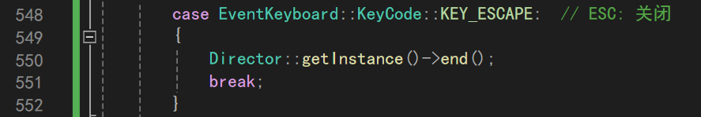
图5.16：ESC键关闭
因《英雄快跑》中使用鼠标左键操控玩家跳跃，存在响应延迟大、灵敏性低等问题，参考其它游戏，添加空格键作为跳跃键。跳跃的实现直接复制MapScene::onTouchBegan(Touch*, Event*)的实现即可。如图5.17所示。
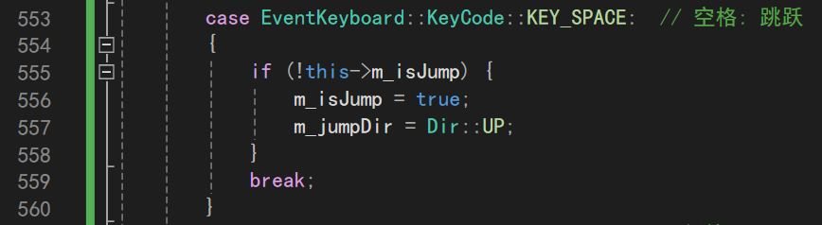
图5.17：空格键跳跃
为游戏添加P键暂停功能。如图5.18所示。
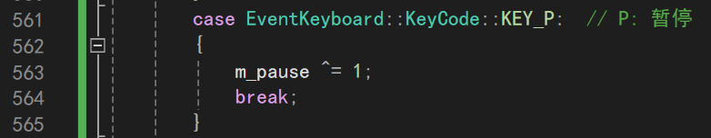
图5.18：P键暂停
其中m_pause是MapScene类中用于控制游戏是否暂停的bool变量，在MapScene.cpp中的MapScene::update(float)根据m_pause判断是否更新。
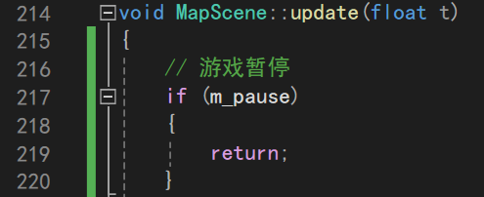
图5.19：暂停游戏的实现
键盘交互效果见附件。
5.5 添加道具与移动
在Config.h中指定皮蛋、生米、麦克风的tag和在地图中的坐标（在Tiled中的坐标）。如图5.20、图5.21和图5.22所示。
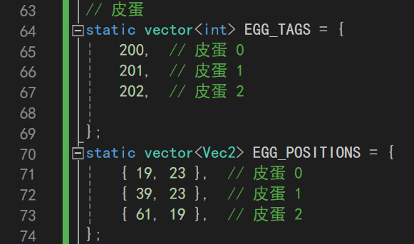
图5.20：皮蛋的tag和位置
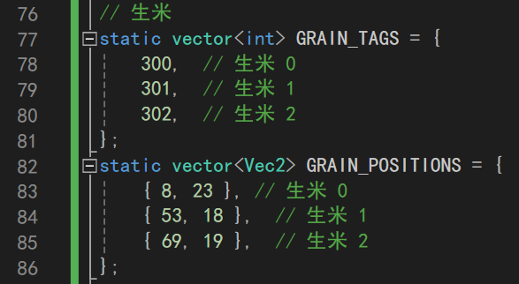
图5.21：生米的tag和位置
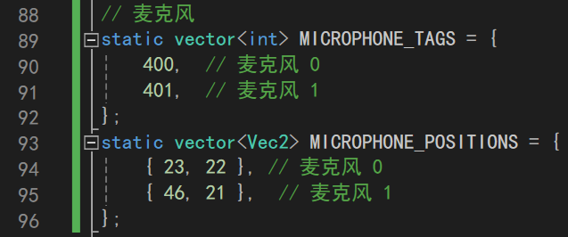
图5.22：麦克风的tag和位置
在MapScene.h中声明、在MapScene.cpp中定义用于加载皮蛋的函数MapScene::loadEgg(std::string, int, int, int)，其中tag为每个皮蛋的tag，x和y表示皮蛋在Tiled中的坐标。函数实现时需注意Tiled坐标系与屏幕坐标系的转换。如图5.23所示。
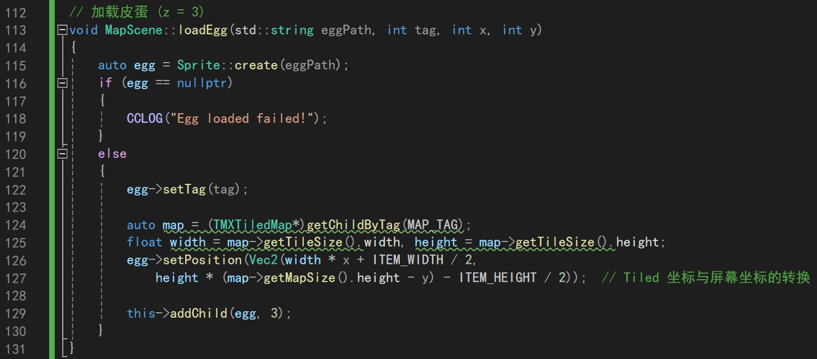
图5.23：MapScene::loadEgg(std::string, int, int, int)函数
类似地，实现用于加载生米的函数MapScene::loadGrain(std::string, int, int, int)和用于加载麦克风的MapScene::loadMicrophone(std::string, int, int, int)。不再赘述。
在MapScene.cpp的MapScene::init()函数中加载皮蛋、生米和麦克风即可。如图5.24所示。
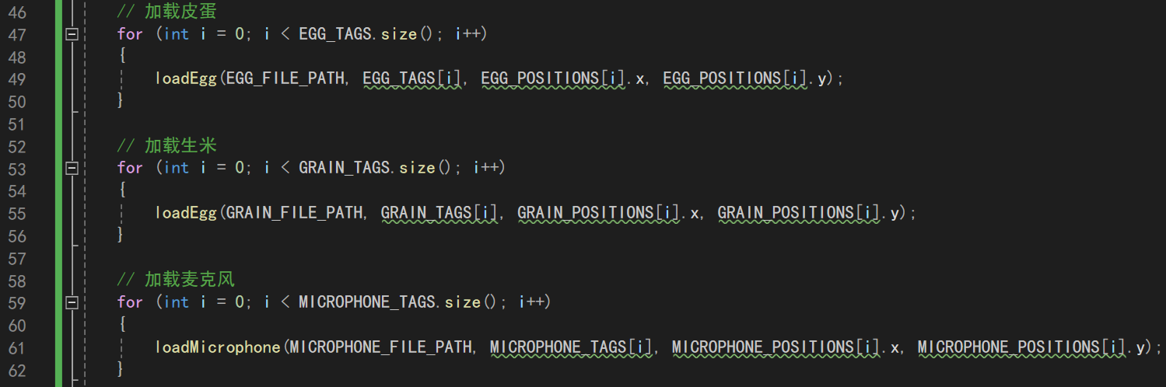
图5.24：加载皮蛋、生米和麦克风
上述的部分仅实现了将道具加载到地图中，但事实上，道具也需跟随地图的移动而移动。为实现该效果，在MapScene.cpp的MapScene::update(float)函数的地图移动部分，加入皮蛋、生米和麦克风的移动即可。因为道具被拾取后会消失，故需判定指针非空才移动。如图5.25所示。
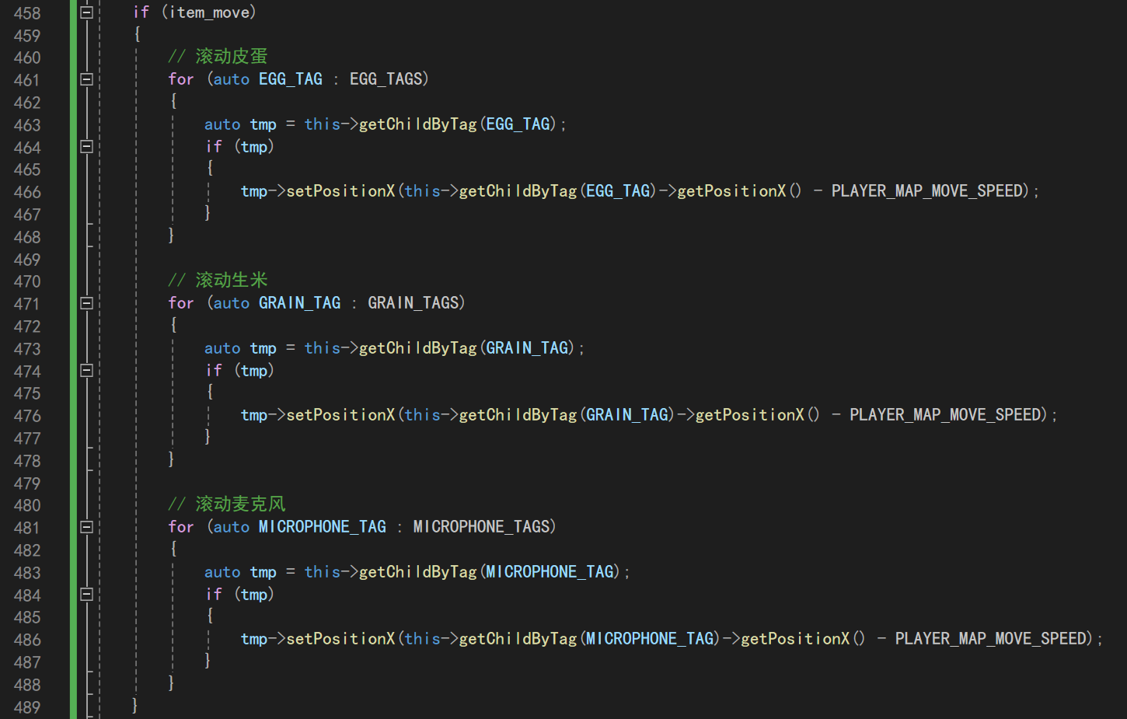
图5.25：皮蛋、生米和麦克风的滚动
其中item_move是控制道具是否移动的bool变量，由判定地图是否滚完的部分控制即可。如图5.26所示。
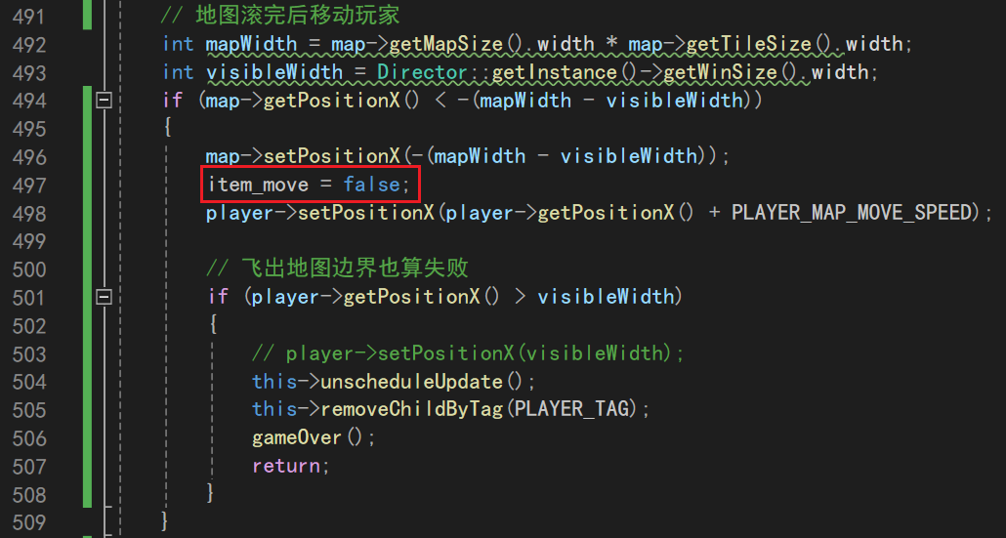
图5.26：item_move的控制
道具跟随地图移动的效果见附件。
5.6 道具逻辑的实现
实现皮蛋和生米的减速和加速功能，需修改玩家和地图的移动速度，故将PLAYER_MAP_MOVE_SPEED变量从Config.h移动到MapScene.cpp中，并取消static。此外，还分别需要用于控制是否有效果的bool变量和int计时器。如图5.27所示。
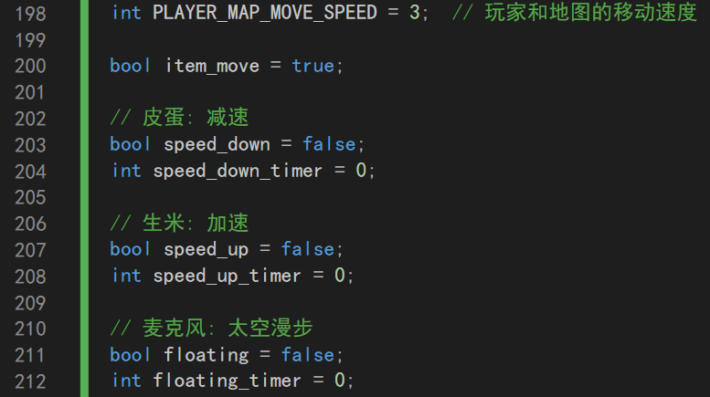
图5.27：用于实现道具效果的变量
因玩家可能在道具起效果期间捡到下一个同类的道具，故update()时先更新道具的效果。如图5.28所示。
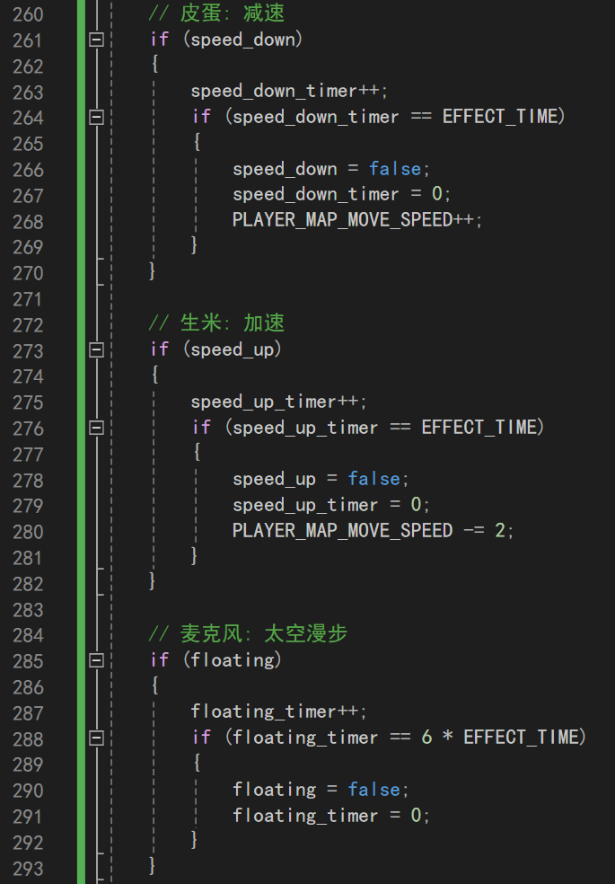
图5.28：update()时先更新道具的效果
对皮蛋和生米的加速减速效果，直接更新PLAYER_MAP_MOVE_SPEED即可。注意减速时速度要与1取max，否则连续拾取多个皮蛋时可能导致PLAYER_MAP_MOVE_SPEED = 0，即玩家和地图不移动。如图5.29所示。
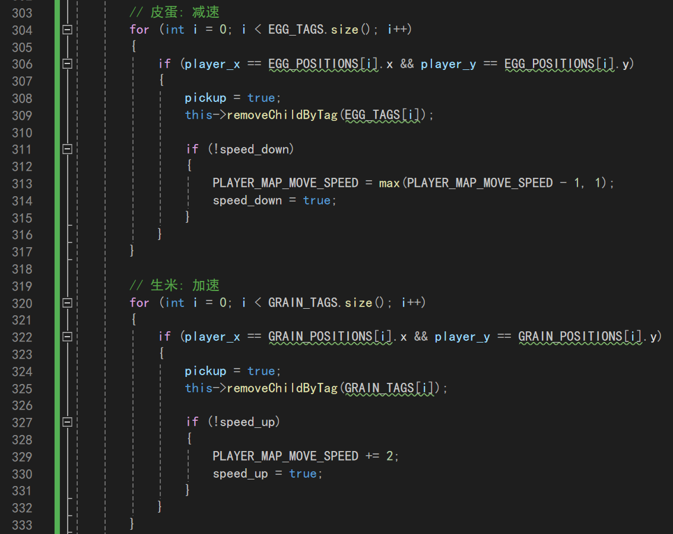
图5.29：皮蛋和生米的效果的实现
对麦克风的太空漫步效果，即缓慢下落的效果，容易想到很多种实现。但一种比较巧妙的实现是在判定玩家脚下是地面的else if 中加入 floating || ，即 floating = true时玩家的速度会被频繁地修改为初始速度，即达到了缓慢下落的效果。如图5.30所示。
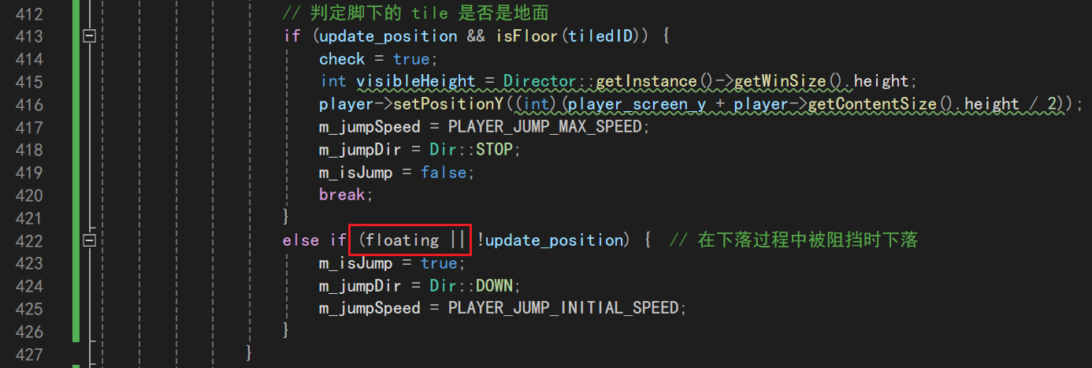
图5.30：太空漫步效果的巧妙实现
道具的效果见附件。
5.7 游戏胜负修改
玩家恰到达地图右端的遮阳伞下时，Success，停止玩家动画，但不删除玩家。如图5.31所示。
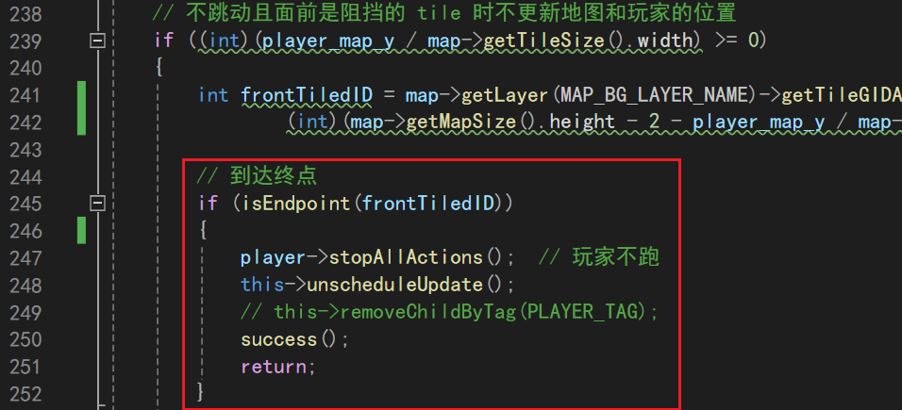
图5.31：Success
玩家掉进海里时，Game Over。如图5.32所示。
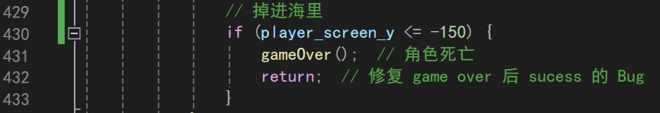
图5.32：Game Over判定（1）
玩家飞出地图右边界时，Game Over。如图5.33所示。
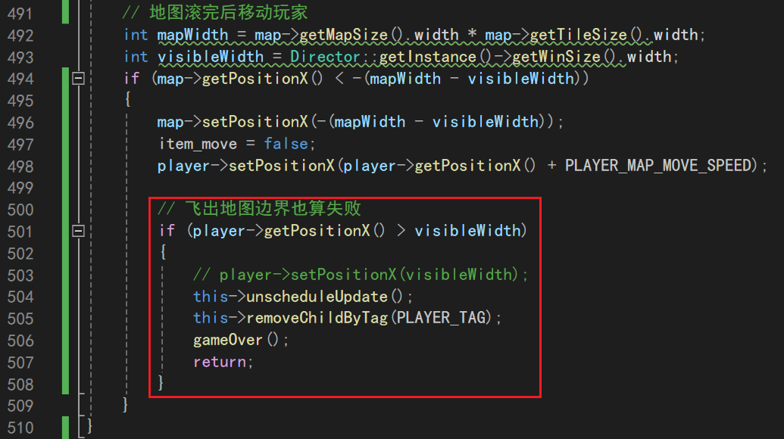
图5.33：Game Over判定（2）
6．录制通关视频
见附件。

四、实验结论或心得体会
4.1 实验结论
4.1.1完成基本实验
按照“英雄快跑实验指导”文件指引，成功运行本次实验游戏。如图4.1所示。
图4.1：成功运行《英雄快跑》
《英雄快跑》演示视频见附件。
4.1.2 修改游戏显示名称
通过修改游戏代码，使自己的学号替换原“MyGame”字样出现在标题栏左上角。如图4.2所示。
图4.2：成功修改窗口标题
4.1.3 修改游戏地图
扩大并替换原有地图（建议风格保持一致），将你的学号添加在背景中。地图设计如图4.3所示，运行结果如图4.4所示。
图4.3：地图设计
图4.4：运行结果
4.1.4 完成Bug修改
通过修改游戏代码的方式修复BUG。已修复了：游戏结束响应Bug、树枝判定Bug、墙面判定Bug、尖刺判定Bug、超出地图边界判定Bug、阻挡与墙面判定Bug。修复结果体现在《英雄快跑》和《周深快跑》的录屏中，见附件。
4.1.5 游戏优化
自行设计并优化游戏。
美工上，原游戏的场景太丑了，故改成沙滩风格的地图，再放一个蓝鲸的背景图，整体是小清新的风格。将游戏人物改成浅蓝色，再贴一个周深的侧脸。修改后的游戏称为《周深快跑》。
玩法上，在《英雄快跑》的基础上，参考《超级马里奥》、《天天酷跑》，即在跑酷的基础上增加一些道具，玩家可以拾取道具得到不同的效果。本次实验设计的道具如下：
（1）皮蛋（周深不喜欢吃的东西）：玩家拾取后有减速效果。
（2）生米（周深粉丝的名称）：玩家拾取后有加速效果。
（3）麦克风（周深的麦克风之一“蓝鲸”）：玩家拾取后有太空漫步的效果，即下落速度变缓。
道具间相互独立，即可同时减速、加速，也可同时加速、太空漫步，时间分开计算。玩家拾取道具时需跳到道具的上方，即“踩一脚”道具才可拾取，直接从道具身上穿过是无效的。
交互上，引入ESC键的退出功能、P键的暂停功能、空格键的跳跃功能，改善了鼠标点击时反应速度不够快的问题。
音效上，加入了Game Over 和Success的音效。
胜负判定上，如表4.1所示。
表4.1：《英雄快跑》与《周深快跑》的胜负判定对比
 | 《英雄快跑》 | 《周深快跑》
胜 | 玩家到达地图右边界外 | 玩家恰到达地图末端的遮阳伞下
负 | 玩家踩到尖刺 | - 玩家掉落到海里（无tilec处）  - 玩家飞出地图右边界外
优化结果见附件。

4.2 实验心得
最核心的实验心得：
（1）美工是游戏给玩家的第一印象，基本决定了玩家是否有兴趣开始玩这个游戏。在本次实验中，《周深快跑》与《英雄快跑》的玩法上基本换汤不换药，但明显前者更能吸引玩家开始玩。
（2）策划、玩法决定了玩家能否玩下去。相比起《英雄快跑》的单纯跑酷，《周深快跑》加入了道具，丰富了玩法，让玩家有兴趣玩下去，甚至因为对道具的效果感兴趣而多次游玩。
（3）即时的反馈能保持玩家在游玩过程中的兴趣。道具的效果、Game Over和Success的音效都是即时的反馈，且调动了玩家视觉和听觉，更能保持玩家兴趣。
（4）绝大部分玩家在绝大部分的游玩过程中不关心游戏的实现。即使游戏的优化做的很好，也只是卡顿时被发现。

其它实验心得：
在进行“二维游戏场景绘制”的实验中，我对cocos2d-x开发环境有了更深入的了解，并且学会了如何绘制二维游戏场景和使用瓦片地图编辑器。以下是我在实验中的一些心得体会：
首先，完成基本实验是整个实验的起点。通过按照实验指导文件的指引，成功运行了游戏，我对cocos2d-x开发环境有了一个基本的认识，并且明白了游戏的基本框架是如何搭建起来的。
其次，修改游戏显示名称是一个简单但是很重要的步骤。通过修改游戏代码，将原本的游戏名称替换为自己的学号，我不仅学会了如何修改游戏的显示内容，也锻炼了自己对游戏代码的理解和修改能力。
接着，修改游戏地图是实验中的一个挑战。我通过扩大并替换原有地图，并在背景中添加了我的学号，实现了对游戏场景的个性化定制。这一步让我更加熟悉了瓦片地图编辑器的使用方法，也提升了我的地图设计能力。
在完成了基本实验之后，我着手解决游戏中存在的Bug。通过仔细分析游戏代码，我成功修复了游戏结束响应和树枝检测等Bug，这个过程不仅提升了我的问题解决能力，也让我更加熟悉了cocos2d-x的API和游戏开发流程。
最后，我进行了游戏的优化工作。我设计了新的背景，更换了地图和素材，并添加了一些游戏道具，将游戏改进为《周深快跑》。这一步让我有机会发挥自己的创造力，提升了我的游戏设计和美术能力。
总的来说，通过这次实验，我不仅学会了如何使用cocos2d-x开发二维游戏，还提升了自己的编程能力、设计能力和解决问题的能力。我相信这些经验将对我今后的游戏开发之路有所帮助。

指导教师批阅意见：

成绩评定：

指导教师签字：

年 月 日

备注：

注：1、报告内的项目或内容设置，可根据实际情况加以调整和补充。
2、教师批改学生实验报告时间应在学生提交实验报告时间后10日内。

